La commune de Seysses-Savès,

**VENDS** Voiture

Polo Volkswagen grise

Année 2008

Diesel – 85 000 kms

Prix 5 900 €

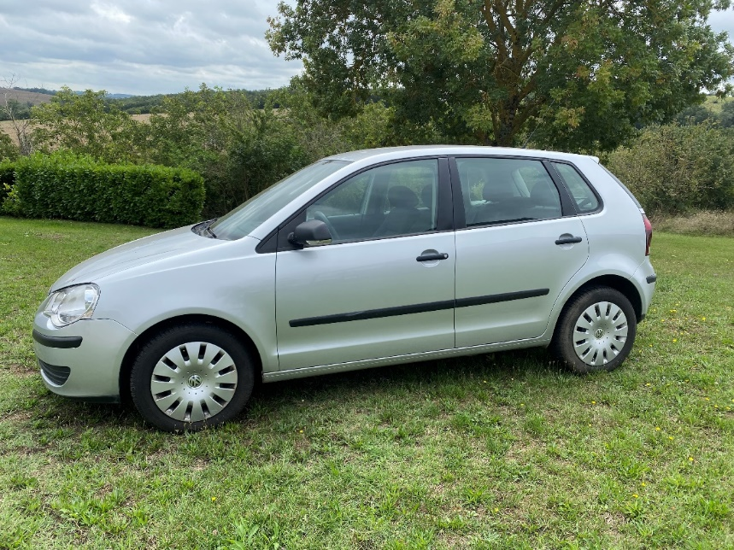

Informations auprès de M. le Maire au 07.81.42.33.11